Программа тура «Мартовские каникулы на Байкале», 6 дней
Самый насыщенный тур на школьные каникулы по Байкалу! Интересные музеи Байкала и Иркутска, активные игры, лед Байкала, шоу байкальской нерпы, КБЖД, программа все включено, ледяные гроты, 300 км Байкала!

Продолжительность: 6 дней / 5 ночей
Количество человек в группе: до 30
Время проведения: 27 марта – 1 апреля 2017
Заезды: возможны в другой день в феврале-марте 2017
Места на Байкале: Иркутск, Листвянка, КБЖД, Малое Море, лед Байкала
Интересно: музей Байкала, декабристы в Иркутске, лед Байкала, шоу нерпы, ездовые хаски

Программа тура
1 день
Утром гид группы встретит вас в аэропорту или на ЖД вокзале Иркутска. После завтрака в кафе ребят ждет автобусно-пешеходная экскурсия по старому купеческому городу – Иркутску.
После экскурсии группа отправится на Байкал, но прежде посетит архитектурно-этнографический музей под открытым небом «Тальцы». Музей расположен по дороге на Байкал в 47 км от города. Музейный комплекс знакомит гостей с материальной и духовной культурой народов Прибайкалья.
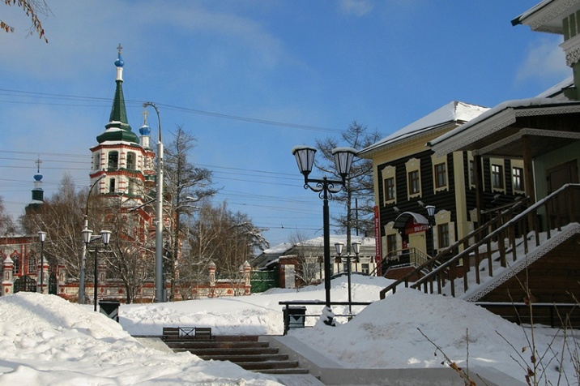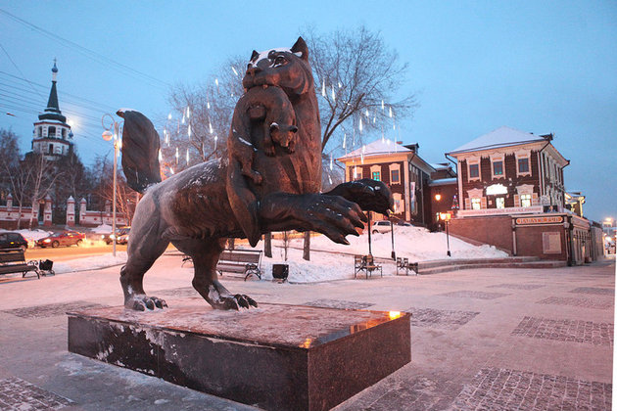
В музее воссозданы четыре историко-культурные зоны: русская, бурятская, эвенкийская и тофаларская. Дети увидят, например, как устроена крестьянская изба, узнают, кто такие кутята, как приходили свататься, почему раньше были семьи по 18 человек и почему рыбалка – это было только женское занятие. Экскурсоводы так интересно подают информацию, что детям просто некогда скучать! А еще в музее есть русские качели, горки, ходули, мешки с сеном для слепого боя – и всем этим можно играть и развлекаться вволю!
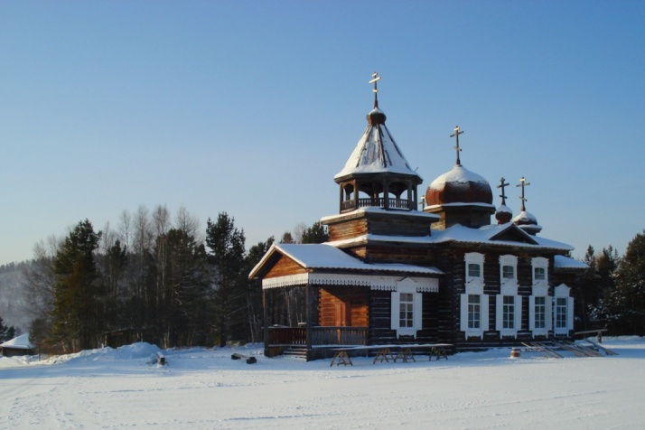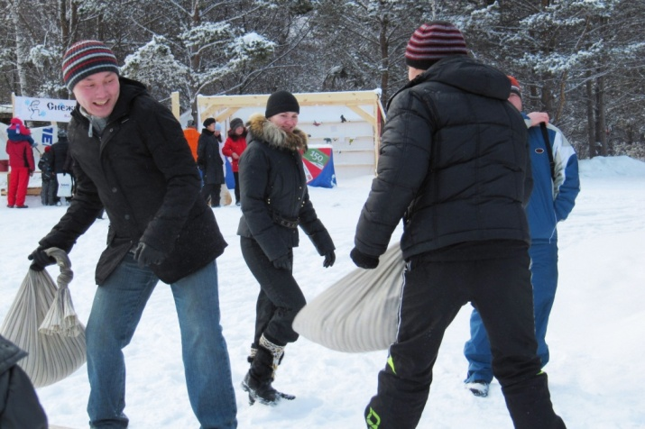
После экскурсий и отдыха ребят ждет обед в настоящем русском трактире, где все попробуют вкусные блюда сибирской кухни.
Далее группа отправится на Байкал. Ребят ждет первая встреча с озером, ритуал приветствия Байкала, который надолго им запомнится. Размещение в отеле.
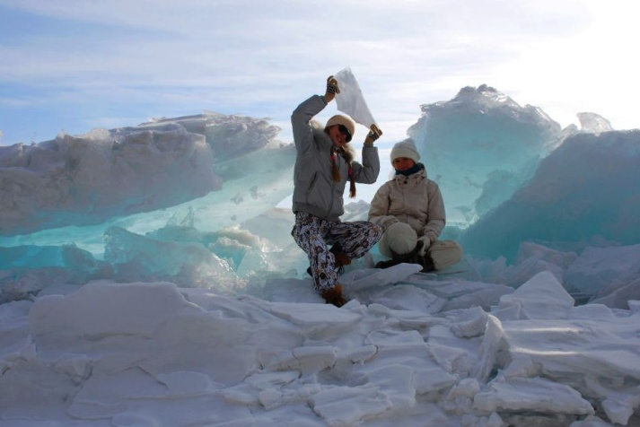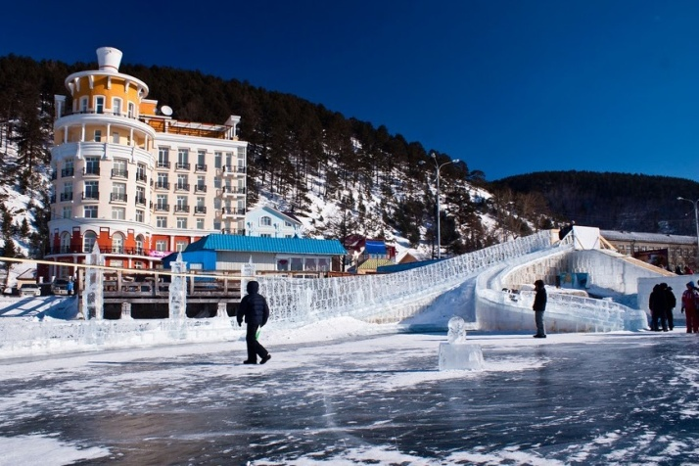
Сегодня вы отправитесь в нерпинарий, чтобы увидеть уникальное в Мире шоу байкальской нерпы! Нерпы умеют считать, рисовать картины, играть на муз. инструментах, и даже признаваться в любви!
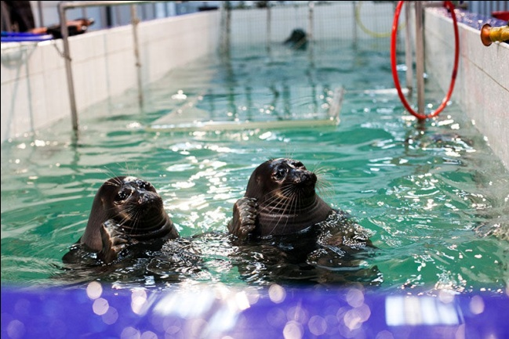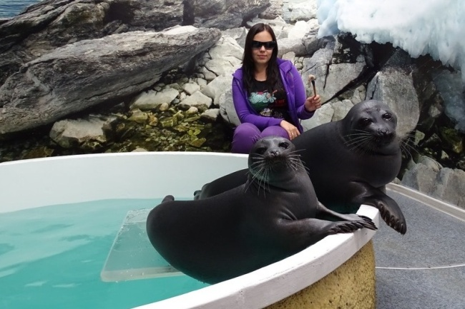

Питание включено: завтрак, обед и ужин.

2 день
С утра группа отправится в единственный в Мире музей озера – музей Байкала. Школьники попадут в зал микроскопов, где им откроется тайный НАНОмир Байкала. В конце экскурсии всех участников ждет виртуальное погружение на дно Байкала в батискафе!
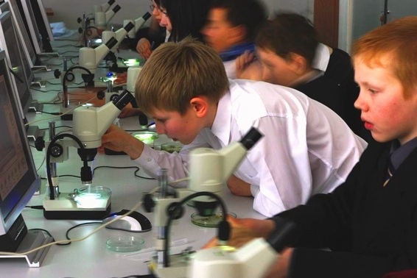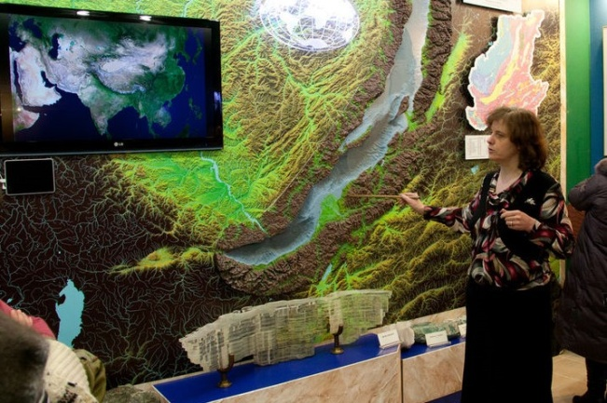

После экскурсии ребята пообедают и отправятся на пирс, где всех будет ждать нечто весьма необычное!
Гостей ждет катание по льду на «Хивусе» - судне на воздушной подушке. На этом необычном транспорте ребята отправятся на экскурсию вдоль Кругобайкальской железной дороги.

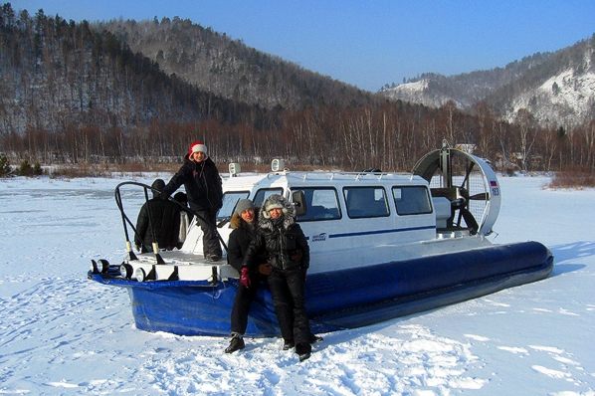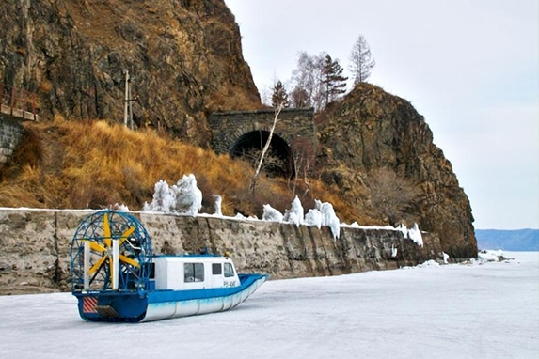

Кругобайкальская железная дорога (КБЖД) не огибает все озеро, а только юго-западный берег. Ваш гид покажет вам рукотворные тоннели и арки, галереи укрепления и другие величественные каменные сооружения. Вы пройдете по тоннелям, вырубленным прямо в скалах на берегу Байкала. Вы узнаете много интересных фактов, историй и легенд, связанных с этим местом. Тысячи туристов со всего мира приезжают ежегодно посмотреть на Кругобайкальскую железную дорогу и узнать ее тайны: где спрятано золото Колчака, и почему КБЖД называют самой дорогостоящей железной дорогой в Мире.
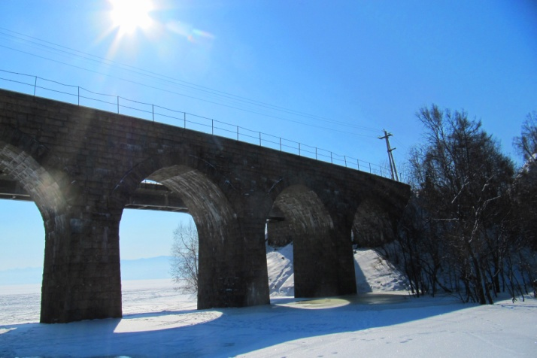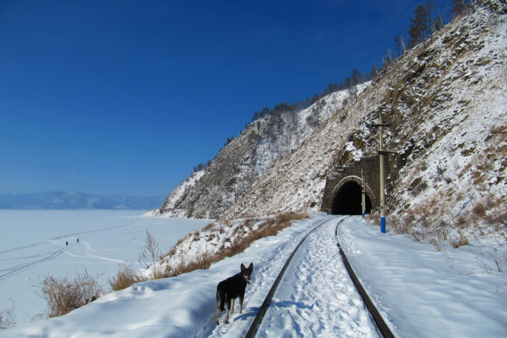

Вечером всех ребят ждет экскурсия в ретро-музей. Это необычный музей. Тут не просто собраны экспонаты из прошлых эпох. Владелец этого музея сам лично создает экспонаты – всевозможные скульптуры из металла, деталей старой техники. Вы удивитесь, как выброшенные железяки могут получить вторую жизнь и стать предметом восхищения.

Питание включено: завтрак, обед и ужин.

3 день
Сегодня утром вас ждет настоящая зоотерапия, потому что мы отправимся в питомник ездовых собак породы Хаски. Эти изящные красивые собаки, с голубыми или разноцветными глазами, рождены, чтобы бежать. Бег у них в крови. Заводчики расскажут о характерах этих собак, о воспитании и способах ухода за этими животными.

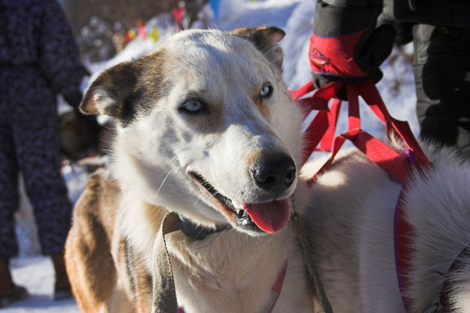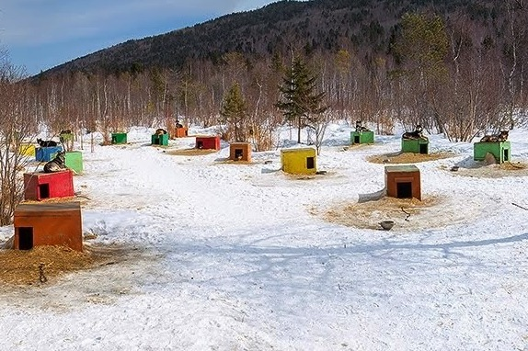
Вы увидите, как выглядит упряжка, узнаете, за что отвечает лидер упряжки, кто такой каюр, что такое нарты. Но главное – вы увидите, что каждая собака стала настоящим членом семьи заводчиков, с какой любовью и трепетом хозяева относятся к своим питомцам.
После экскурсии и сборов ребята отправятся на специальную тур.базу, где оборудована тюбинговая трасса, чтобы отлично развлечься и активно отдохнуть на свежем воздухе.

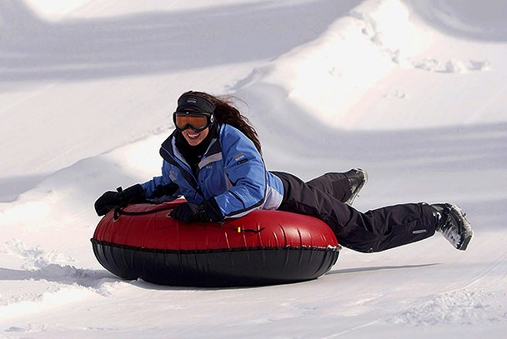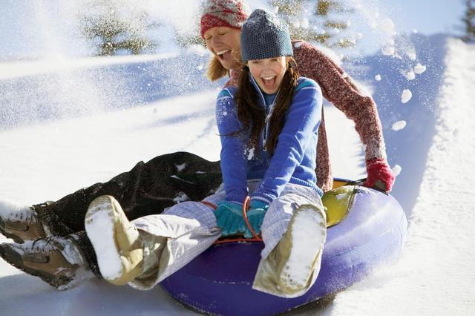

После катания на тюбах (ватрушках) – сытный обед. После – отправление в Иркутск на спец.автобусе. Время в пути 1 час.
По прибытии ребят ждет экскурсия в музей декабристов. Дом и усадьба декабриста С.Г.Волконского – уникальное явление в культуре Иркутска. Традиции и быт княжеской семьи Волконских представлены воссозданными интерьерами дома, в которых находятся уникальные мемориальные вещи декабристов. В усадебной ограде отреставрированы и воссозданы все хозяйственные постройки: людская изба, конюшня, каретный сарай, амбар и хлев.

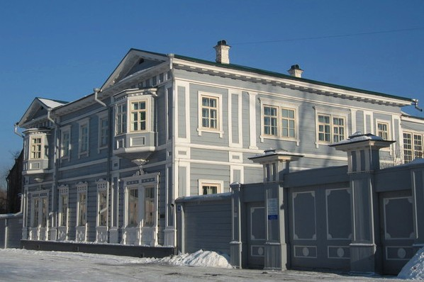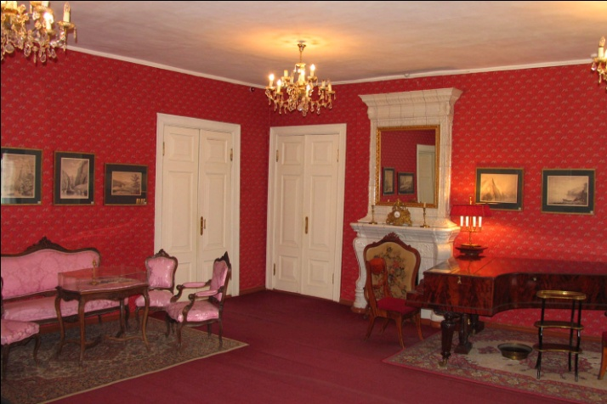

После экскурсии – размещение в гостинице и ужин.

Питание включено: завтрак, обед и ужин.

4 день
Сегодня ребята отправятся в настоящую ледяную сказку - к центральной части озера Байкал – к проливу Малое Море. Время в пути 4 часа (без учета остановок и экскурсий), предусмотрены санитарные остановки.
По дороге ребята посетят этнографический бурятский музей. Экспозиции областного государственного учреждения культуры «Национальный музей Усть-Ордынского Бурятского округа» отображают историю, культуру, религию и быт бурят, коренного населения региона со времен палеолита до современного периода. Гости также станут участниками небольшого шоу.

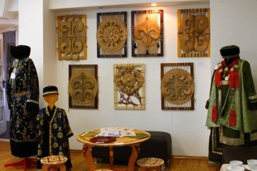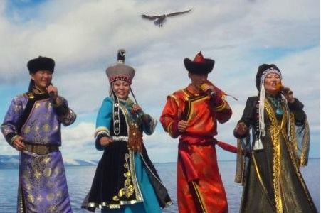

В дороге ребят ждет обед, а по приезду – размещение в номерах гостиницы на берегу Байкала.
Сегодня состоится первое знакомство ребят с уникальным Байкальским льдом. Заливы глубоко промерзают - в среднем на 1 метр – поэтому путешествия по льду безопасны. Но все же нужно будет прослушать курс по технике безопасности на льду и четко следовать рекомендациям гида группы!

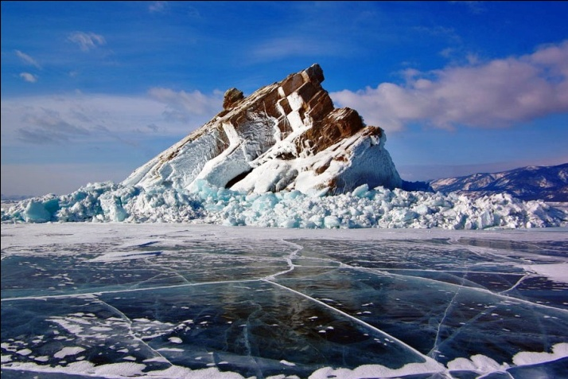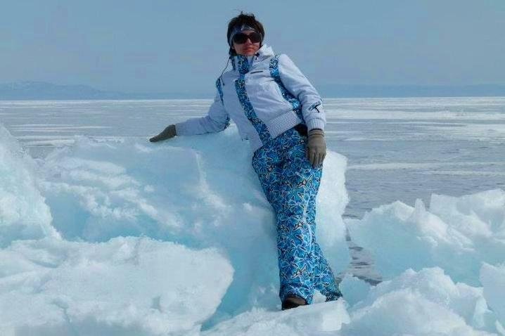

Сегодня вы увидите чистейший лед Планеты, а если повезет – услышите «дыхание» Байкала.

Питание включено: завтрак, обед и ужин.

5 день
Этот день вы проведете на природе. Веселые активные игры и тренинги на свежем воздухе на льду и на берегу Байкала ждут вас! Игры будут комбинироваться с экскурсиями. Вы увидите ледовые наплески и гроты, сделаете много красивейших фотографий. Этот день вам запомнится на всю жизнь!
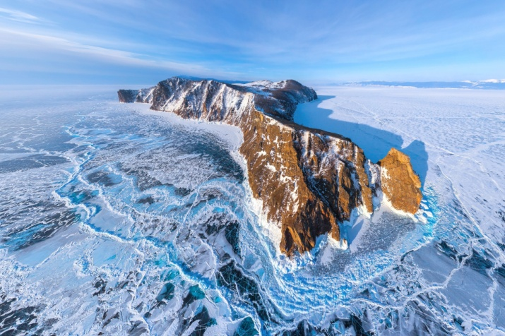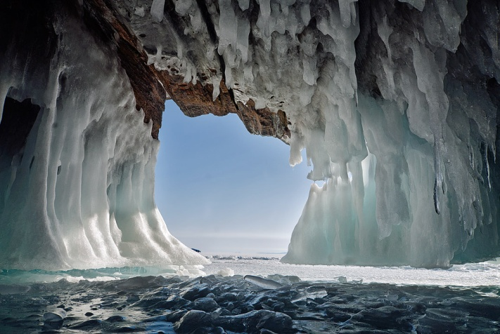
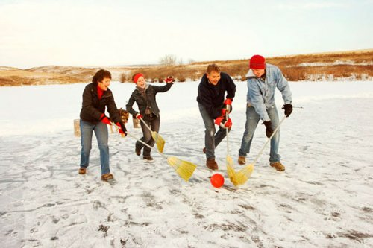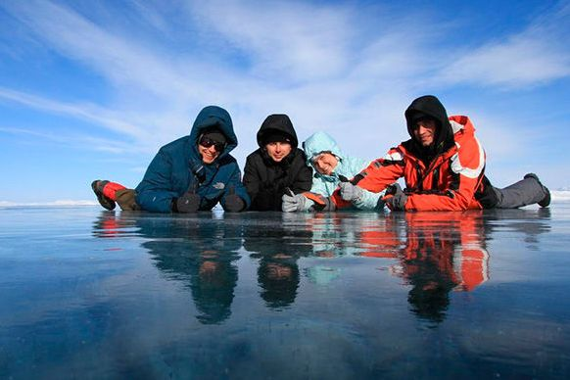

Питание включено: завтрак, обед и ужин.

6 день
Сегодня вам предстоит попрощаться с Байкалом. После завтрака и сборов выезд на автобусе в Иркутск. Время в пути 4 часа. По приезду обед. Во второй половине дня Вы отправитесь на экскурсию к ледоколу «Ангара»*. Ледокол «Ангара» - единственное из первых судов ледокольного типа, сохранившееся до наших дней. Заказ на его постройку был оформлен Российским правительством в конце 1898 года в Англии на фирме "Sir VG Armstrong". Стоимость ледокола составила 770704 рублей.

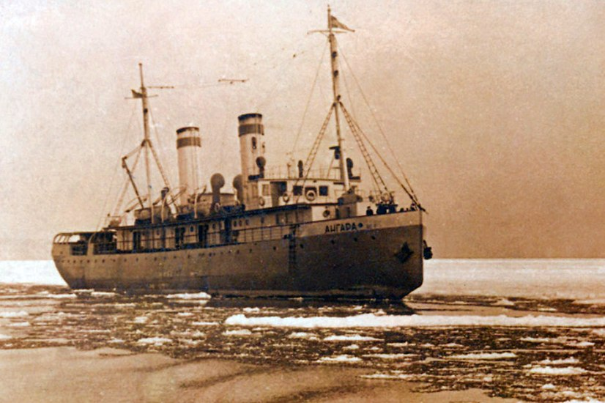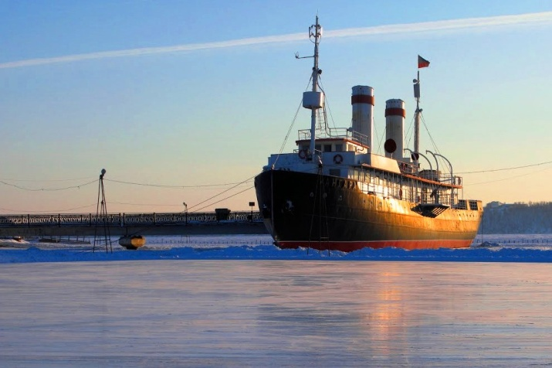

*По желанию группы экскурсия может быть заменена на любую другую с аналогичной стоимостью, или на иную экскурсию с доплатой на месте.
После экскурсии ребят ждет ужин. А после – автобус отвезет группу на ЖД Вокзал Иркутска или в аэропорт.
Питание включено: завтрак, обед и ужин.

СТОИМОСТЬ ТУРА

Количество участников и сопровождающих педагогов* | 10+1 | 15+1 | 20+2 | 25+3 | 30+3
Стоимость для 1 ученика, рублей | 27100 | 24300 | 23700 | 24300 | 22500
Стоимость для 1 родителя, рублей | 27900 | 25100 | 24500 | 25100 | 23300
*педагоги едут бесплатно!

Если вам необходима еще одна ночь в Иркутске перед вылетом/выездом домой – то стоимость путевки возрастет на 1500 рублей с человека.

В стоимость программы включено:
- Встреча и проводы в аэропорту г. Иркутск
- Услуги координатора-гида на протяжении всего тура, включая его гонорар, проживание, питание
- Трехразовое питание по программе
- Трансферы по программе на комфортабельном автобусе
- Размещение в гостинице пос. Листвянка 2 ночи, номера с удобствами на номер или на блок
- Размещение в гостинице Иркутска 1 ночь, номера с удобствами на номер или на блок
- Размещение в гостинице Малого моря 2 ночи, номера с удобствами на номер или на блок
- Поездка на СВП «Хивус» вдоль Кругобайкальской железной дороги.
- Автомобильно-пешеходная экскурсия по Иркутску
- Экскурсия в АЭМ «Тальцы»
- Экскурсия в нерпинарий на шоу дрессированной нерпы
- Экскурсия в музей Байкала с виртуальным погружением на дно Байкала
- Экскурсия в ретро-музей
- Экскурсия в питомник ездовых хаски
- Аренда тюбов (ватрушек) для катания на подготовленной трассе
- Экскурсия в музей декабристов в Иркутске (дом Волконских)
- Экскурсия в этнографический музей Усть-Орды, включая небольшое этно-представление.
- Организация и проведение веселых спортивных игр на льду Байкала, включая призовой фонд игры.
- Экскурсия на ледокол «Ангара» в Иркутске.
- Рекреационные сборы ООПТ

Не входит в стоимость:
- Перелет до Иркутска и обратно. Сообщите – и мы решим эту задачу! Найдем для вас билеты со скидкой, забронируем лучшие места для комфортной дороги.

Скачайте или распечатайте эту программу для подробного изучения вечером за чаем

